Archivní číslo vzorku | 9126
Odběrové číslo vzorku | V1
Pořadové číslo karty vzorku v databázi | 1195
Místo | Roudnice nad Labem
Objekt | PORTRÉT DÁMY S KNIHOU GMU, res. Fesckeová
Místo odběru popis | Vzorek Archiv. číslo Popis  Vz. č. V1 9126 Hnědá barevná vrstva s podkladem, dolní levý roh, odebráno z poškozeného místa  Vz. č. V2 9127 Tmavě červená vrstva pod rohem knihy u trhliny  Vz. č. V3 9128 Zelená barevná vrstva v horní části při pravém okraji u trhliny  Vz. č. V4 9129 Nit z plátna v lemu a) vertikální směr a b) horizontální směr
Místo odběru foto | 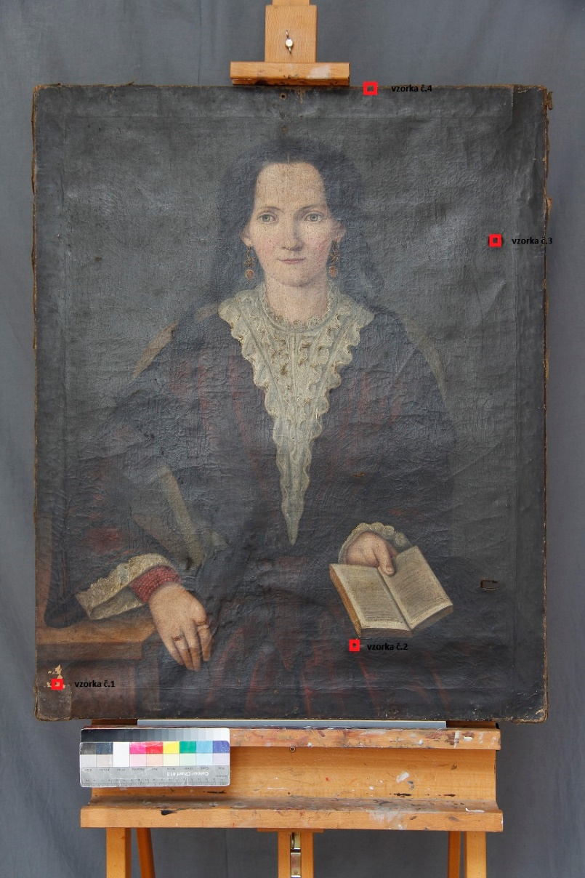
Typ díla | Závěsný obraz
Typ podložky (v případě vzorků povrchových úprav / barevných vrstev) | Textil
Datace objektu
Zpracovatel analýzy
Datum zpracování zprávy k analýze
Číslo příslušné zprávy v databázi zpráv

Výsledky analýzy

Vzorek č. V1 (9126)
Hnědá barevná vrstva s podkladem, dolní levý roh, odebráno z poškozeného místa

Stratigrafie a prvková analýza

Optická mikroskopie a rastrovací elektronová mikroskopie
Místo odběru
Vzorek pohled shora  Bílé dopadající světlo | Vzorek pohled zespoda  Bílé dopadající světlo
Nábrus
Bílé dopadající světlo
Nábrus  UV dopadající záření |  | Nábrus  Modré dopadající světlo
Nábrus  SEM-EDX | Nábrus  SEM-EDX

Vrstva č. 1
Béžová vrstva s béžovými až červenými a bílými zrny.
Celkové prvkové složení vrstvy: C, O, Ba, Pb, S, Ca, (Si, Mg, Na, Al,) ((Fe))
Vrstva byla pravděpodobně tvořena přírodní barytovou bělobou, olovnatou bělobou (nelze vyloučit jiný pigment na bázi olova) uhličitanem vápenatým – hořečnatým a hlinitokřemičitany – okry
Vrstva č. 2
Hnědá vrstva s červenými a tmavými zrny
Celkové prvkové složení vrstvy: C, O, Pb, Si, Fe, Al, (Hg, Ca, K, Na)
Vrstva byla pravděpodobně tvořena pigmenty na bázi olova (minium, popřípadě olovnatá běloba), sloučeninami železa a hlinitokřemičitnany – okry, rumělkou a uhličitanem vápenatým.
Vrstva č. 3
Tenká transparentní béžová vrstva
Celkové prvkové složení vrstvy: C, O, (Si, Al,) ((Pb, Ca, Fe, K))
Vrstva byla tvořena převážně organickými látkami - lakem

Závěr

Plátěná podložka byla tvořena konopnými vlákny.

Béžová podkladová vrstva obsahovala přírodní barytovou bělobu, pigmenty na bázi olova, uhličitan vápenatý – hořečnatý a hlinitokřemičitany. Barevné vrstvy obsahovaly pimenty na bázi olova, železa a hlinitokřemičitanů – okry, rumělku a uhličitan vápenatý.

Na povrchu byla tenká laková vrstva.

Fotodokumentace analýzy

